Le son [ɲ] (gn) fiche 2

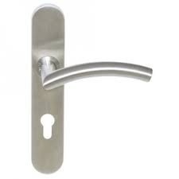  Une poignée | 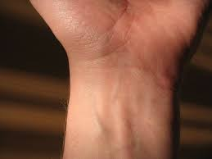  Un poignet | Magnifique  (= très beau) |   Mignon

